Obrót nieruchomościami w 2021 r.
W 2021 r. podpisano 701,5 tys. aktów notarialnych dotyczących sprzedaży nieruchomości, o 24,3% więcej niż rok wcześniej. W porównaniu z 2020 r. największy wzrost liczby aktów notarialnych wystąpił w przypadku sprzedaży działek niezabudowanych (o 33,3%). Najmniejszy wzrost odnotowano natomiast w przypadku aktów notarialnych dotyczących sprzedaży nieruchomości na rzecz Skarbu Państwa lub jednostek samorządu terytorialnego (o 12,8%) i sprzedaży nieruchomości innych (o 13,4%).
24,3%
Wzrost liczby aktów notarialnych dot. sprzedaży nieruchomości w porównaniu do 2020 r.

Tablica 1. Akty notarialne dot. sprzedaży nieruchomości zawarte w 2021 r.
W 2021 r. największy wzrost liczby aktów notarialnych
odnotowano w przypadku sprzedaży działek niezabudowanych (o 33,3%) w porównaniu z rokiem poprzednim
Wyszczególnienie | 2021 | 2020=100
Ogółem | 701 462 | 124,3
Sprzedaż lokali | 257 274 | 122,9
Sprzedaż działek niezabudowanych | 188 334 | 133,3
Sprzedaż nieruchomości rolnych | 76 675 | 121,9
Sprzedaż działek zabudowanych budynkiem mieszkalnym | 73 064 | 121,9
Sprzedaż spółdzielczego własnościowego prawa do lokalu | 51 469 | 119,0
Sprzedaż nieruchomości innych | 26 425 | 113,4
Sprzedaż działek zabudowanych budynkiem o innym przeznaczeniu | 18 959 | 116,6
Sprzedaż prawa użytkowania wieczystego | 6 101 | 116,2
Sprzedaż nieruchomości na rzecz Skarbu Państwa lub JST | 2 952 | 112,8
Oddanie przez Skarb Państwa lub jednostki samorządu terytorialnego w użytkowanie wieczyste wraz ze sprzedażą budynku | 209 | 122,9
Źródło: dane Ministerstwa Sprawiedliwości

Według danych pozyskanych z Rejestru Cen Nieruchomości (RCN) w 2021 r. zawarto 614,3 tys. transakcji kupna/sprzedaży nieuchomości na łączną wartość ponad 197 mld zł.
Tablica 2. Wielkość obrotu nieruchomościami (wg stanu RCN w dniu 25 kwietnia 2022 r.)
W 2021 r. największy udział zarówno w liczbie, jak i w wartości transakcji kupna/sprzedaży
nieruchomości dotyczył sprzedaży nieruchomości lokalowych (odpowiednio 44,0% i 47,6%)

Wyszczególnienie | Liczba transakcji |  |  | Wartość transakcji
Wyszczególnienie | 2020 | 2021 |  | 2020 | 2021
Wyszczególnienie | w szt. |  | 2020=100 | w mln zł |  | 2020=100
Ogółem | 504 870 | 614 260 | 121,7 | 143 099 | 197 140 | 137,8
Nieruchomości lokalowe ¹ | 220 576 | 270 466 | 122,6 | 67 700 | 93 867 | 138,7
Nieruchomości zabudowane ² | 84 368 | 94 849 | 112,4 | 40 721 | 50 140 | 123,1
Nieruchomości niezabudowane | 199 926 | 248 945 | 124,5 | 34 678 | 53 133 | 153,2
¹ Dane częściowo szacunkowe; uwzględniono szacunek dla niezaewidencjonowanych transakcji kupna/sprzedaży nieruchomości dokonanych w 3 miastach na prawach powiatu, których proces rejestracji odbywał się w okresie do 25 kwietnia 2022 r.
² Obejmuje nieruchomości zabudowane budynkami mieszkalnymi, zabudowane nieruchomości rolne, nieruchomości zabudowane budynkami pełniącymi inne funkcje niż zagrodowa i mieszkaniowa oraz nieruchomości budynkowe.
Największy udział w ogólnej liczbie transakcji kupna/sprzedaży nieruchomości stanowiły
lokale (w województwach: pomorskim, dolnośląskim i mazowieckim) oraz nieruchomości niezabudowane (w województwach: lubelskim, podkarpackim i świętokrzyskim).

Wykres 1. Struktura liczby transakcji kupna/sprzedaży nieruchomości wg rodzaju w województwach w 2021 r.
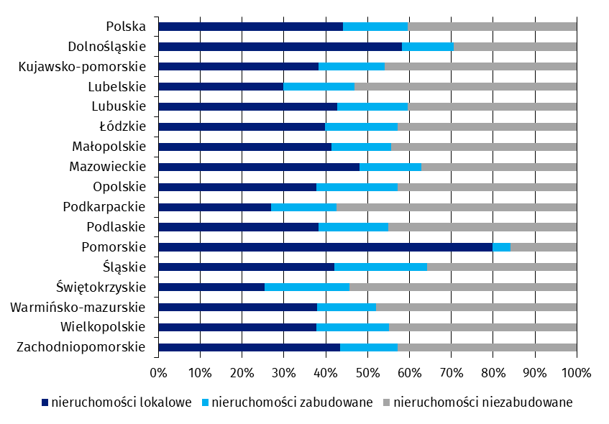
Tablica 3. Wskaźniki cen lokali mieszkalnych w 2021 r.
Ceny lokali mieszkalnych
w 2021 r. w stosunku do
roku poprzedniego wzrosły
o 9,2% (w tym na rynku pierwotnym – o 9,1% i na rynku wtórnym – o 9,3%)
Wyszczególnienie | 2021
Wyszczególnienie | 2021=100 | 2015=100
Ogółem | 109,2 | 139,9
Rynek pierwotny | 109,1 | 134,3
Rynek wtórny | 109,3 | 146,7
Wykres 2. Zmiany cen lokali mieszkalnych w stosunku do roku poprzedniego
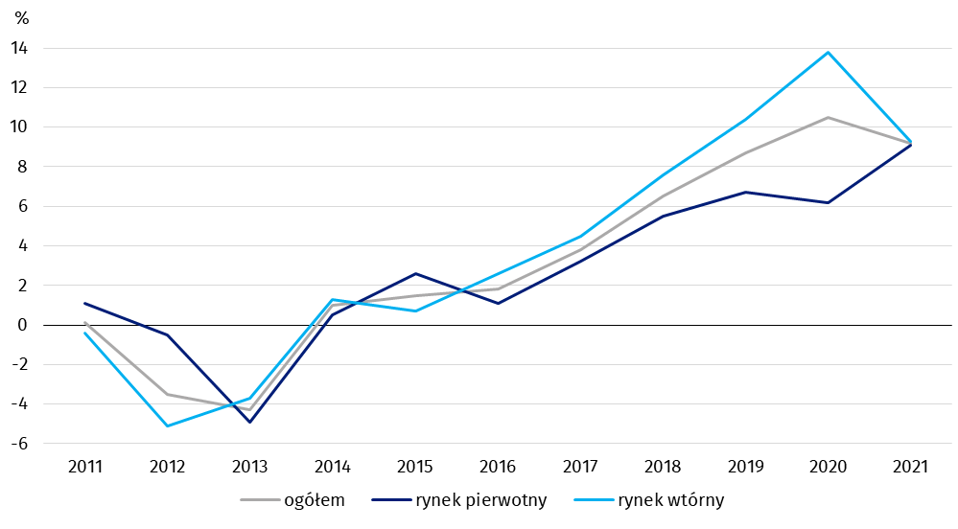

Wykres 3. Zmiany cen lokali mieszkalnych w stosunku do 2015 r.
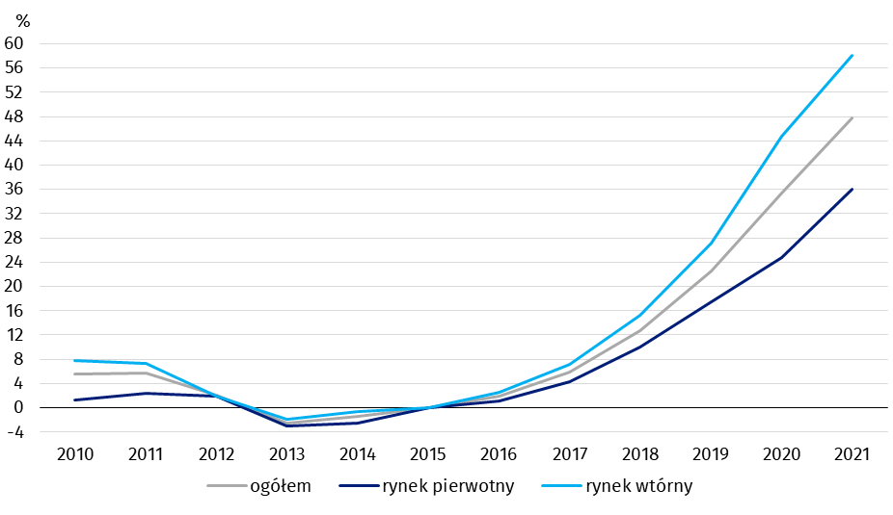

W przypadku cytowania danych Głównego Urzędu Statystycznego prosimy o zamieszczenie informacji: „Źródło danych GUS”, a przypadku publikowania obliczeń dokonanych na danych opublikowanych przez GUS prosimy o zamieszczenie informacji: „Opracowanie własne na podstawie danych GUS”.

Opracowanie merytoryczne:  Departament Handlu i Usług  Dyrektor Ewa Adach–Stankiewicz  Tel: 22 608 31 24 | Rozpowszechnianie:  Rzecznik Prasowy Prezesa GUS  Karolina Banaszek  Tel: 695 255 011
Wydział Współpracy z Mediami  Tel: 22 608 38 04  e-mail: obslugaprasowa@stat.gov.pl |   www.stat.gov.pl

@GUS_STAT

@GlownyUrzadStatystyczny

gus_stat

glownyurzadstatystycznygus

glownyurzadstatystyczny
Powiązane opracowania
Obwieszczenie w sprawie wskaźników zmian cen dla lokali mieszkalnych z podziałem na województwa
Komunikat w sprawie ceny 1 m² powierzchni użytkowej budynku mieszkalnego
Obrót nieruchomościami w 2020 r.

Temat dostępny w bazach danych
Dziedzinowa Baza Wiedzy (DBW) Ceny
Bank Danych Lokalnych – Rynek nieruchomości

Ważniejsze pojęcia dostępne w słowniku
Obrót nieruchomościami
Rejestr Cen Nieruchomości (RCN)
Lokal
Wskaźniki cen lokali mieszkalnych
Transakcja kupna/sprzedaży nieruchomości

